#adres#

Offerte

Offertenummer | Offertedatum | Onderwerp
#nummer# | #datum_1# | #onderwerp#
#omschrijving#

Omschrijving | Aantal | Prijs | Eenmalig | Periodiek
#TABLE_groepen##groeplabel#  #groepomschrijving# |  |  | € #groeptotaal_eenmalig# | € #groeptotaal_periodiek#
#TABLE_regels##product# #toevoeging# #factuurbasis_2#  #omschrijving# | #aantal# #eenheid# | € #prijs# | € #totaal_exclbtw_exclkorting_eenmalig# | € #totaal_exclbtw_exclkorting_periodiek# | #korting_min##/TABLE_regels#
 |  |  |  | #/TABLE_groepen#

 | Totaal exclusief BTW | € #totaal_exclbtw_inclkorting_eenmalig# | € #totaal_exclbtw_inclkorting_periodiek#

De geldigheidsduur van deze offerte bedraagt #dagengeldig# dagen. Ondergetekende heeft de Algemene Voorwaarden gelezen en begrepen, en gaat akkoord met deze voorwaarden. Alle genoemde prijzen in deze offerte zijn in euro’s en exclusief omzetbelasting, en omvatten alleen de werkzaamheden genoemd in deze offerte en bijbehorende specificatie.

Wij vertrouwen erop u hiermee een passende offerte te hebben gedaan en zien uw reactie graag tegemoet.
Met vriendelijke groet: | Voor akkoord:
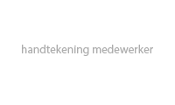 | 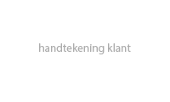
#afzendbedrijfsnaam# | #bedrijf#
#medewerker# | #contactpersoon#

